中原油田石化总厂应对国四汽油质量升级
的技术探讨
周广文 冉志强 王怀飞

摘要：通过对我厂催化汽油中硫的性质、数量以及分布情况，制定脱除的技术方案，确保按照环保要求，达到国四汽油质量标准。方案所选用技术成熟，工艺路线合理。
关键词：汽油；质量升级；脱硫醇；环境保护
1、概述
中原油田石化总厂年原油加工能力120万吨，生产的汽油全部来自50万吨/年催化裂化装置，汽油年生产能力25万吨。2011年10月石化总厂汽油加氢装置建成投产，加氢汽油各项指标达到国三汽油质量标准。随着环保指标要求的不断提高，我国车用汽油指标也在逐步提高标准，2013年7月1日我国将全面推行国四汽油质量标准，对于生产规模较小、调和组分缺乏的炼油厂，提前选用合适的生产技术，保证汽油质量满足国四汽油的各项指标要求具有重要的意义。
2、技术分析
2.1国Ⅲ、国Ⅳ汽油质量标准主要差异
通过国Ⅲ、国Ⅳ车用汽油质量标准对比，汽油质量升级主要体现在蒸汽压、硫含量、添加剂加入量和烯烃含量四个方面，其中又以硫含量变化最为突出（见附表2-1）。因此，如何将汽油中的硫有效脱除成为汽油质量升级的关键。
表2-1 国Ⅲ、国Ⅳ车用汽油主要指标差别
序号 | 项目 | 单位 | 国Ⅲ指标 | 国Ⅳ指标
1 | 蒸汽压 不大于  11月1日至4月30日  5月1日至10月31日 | KPa | 88  72 | 42～85  40～68
2 | 硫含量 不大于 | PPm | 150 | 50
3 | 锰含量 不大于 | g/ml | 0.016 | 0.012
4 | 烯烃含量 不大于 | % | 30 | 28

2.2汽油加氢脱硫技术
目前对催化汽油加氢精制是降低硫含量最有效的手段，加氢精制又分为全馏程加氢和选择性加氢两种方式。全馏程加氢最大特点是脱硫率高，缺点是氢气耗量大、辛烷值损失较多，多适用于烷基化油、异构化油和MTBE组分较为充足的大型石化企业。选择性加氢装置主要部分为分馏单元、脱硫醇单元以及选择性加氢单元三个部分。催化汽油首先进入分馏塔，切割为轻、重两个馏分。轻馏分（LCN）进入脱硫醇单元进行碱抽提脱硫醇。重馏分（HCN）进入加氢单元进行选择性加氢脱硫，然后送至脱硫醇单元与LCN混合，经过氧化脱硫醇装置将剩余的硫醇彻底氧化。选择性加氢仅对含硫高的重馏分施以加氢降烯脱硫，以避免烯烃饱和过多，辛烷值损失过大。
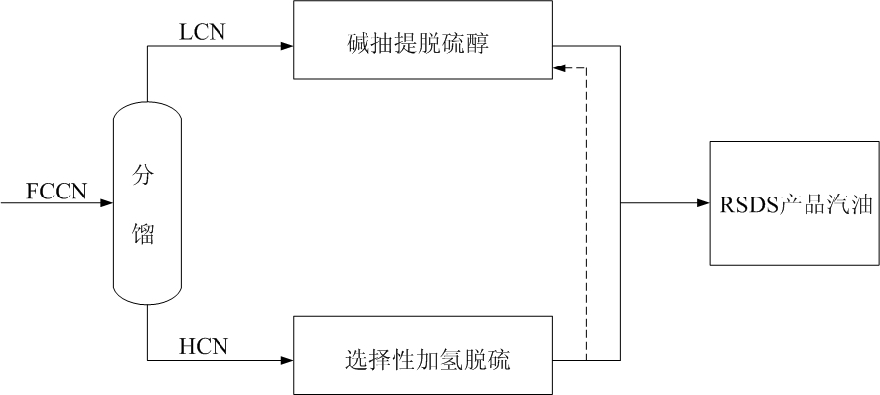

选择性加氢原则流程图
2.3汽油脱硫醇技术
多年来汽油脱硫醇技术一直沿用Merox催化氧化脱硫醇原理，利用硫醇的弱酸性和硫醇负离子易被氧化生成二硫化合物这两个特性脱除硫醇。主要反应为：
RSH + NaOH → RSNa + H2O ⑴
2RSNa + 1/2 O2 + H2O → RSSR + 2NaOH ⑵
依据上述相同的原理，实际脱硫醇的应用方法分为抽提氧化法和混合氧化法两种，对象都是全馏分汽油。抽提氧化法脱硫醇的两个反应是分别进行的：先将硫醇从汽油中抽提到碱液中，油碱分离后，再对碱液中的硫醇钠施以氧化，适合小分子硫醇的脱除。氧化法脱硫醇的两个反应是同时进行的：油碱边混合边氧化；适合大分子硫醇的脱除。
轻重汽油中的硫醇情况恰好相反：轻汽油中的硫醇含量高，绝大部分为易脱除的烷基硫醇；而重汽油馏分中的硫醇是加氢过程中苯并噻吩类转化或烯烃与硫化氢作用形成的，虽含量很少，一般只有20～30ppm，但脱除却非常困难。
目前采用的脱硫醇工艺有两方面的不足：一是轻汽油馏分中的硫醇在混合氧化脱硫醇过程中转化为二硫化物，仍保留在汽油馏分中，没有降低总硫含量；二是增加了脱硫醇过程向油中的注空气量，增加了含烃尾气排放，不利安全和环保。

2.4催化汽油加氢前后指标对比
2.4.1催化汽油全馏程性质参数
表2-2 中原石化全馏分催化裂化汽油性质
名 称 | MIP汽油
密度（20℃）,g/cm3  硫含量，µg/g  烯烃，φ%  芳烃，φ%  苯， φ%  馏程（ASTM D86）,℃  10％  50％  90％  FBP | 0.715  580  30.0  12.0  <1.0  53  87  178  197
RON  MON  抗爆指数 | 88.4  79.6  84.0

2.4.2催化汽油轻馏分和重馏分的主要性质
表2-3 中原石化催化汽油轻馏分和重馏分的主要性质
名 称 | LCN | HCN
处理量，104 吨/年 | 8.7 | 16.3
密度（20℃）,g/cm2  硫含量，µg/g  硫醇硫，µg/g  烯烃，φ%  芳烃，φ%  馏程（ASTM D86）,℃  IBP  10％  50％  90％  FBP | 0.640  66  53  46.0  0.5  28  33  38  50  74 | 0.755  857  48  23.1  17.7  75  92  130  183  202
RON  MON  抗爆指数 | 94.0  84.0  89.0 | 85.3  78.4  81.9

2.4.3不同工况下加氢汽油性质参数
根据石科院提供的数据，预计的重汽油加氢后产品主要性质见表2-4预计的全馏分汽油产品性质见表2-5。其中工况1为按照全馏分产品硫含量<150µg/g设计的工况（即生产国III汽油的工况）；工况2为按照全馏分产品硫含量<50µg/g设计的工况（即生产国IV汽油的工况）。

表2-4重馏分加氢产品主要性质
名 称 | 工况1 | 工况2
密度（20℃）,g/cm2  硫含量，µg/g  硫醇硫，µg/g  烯烃，φ%  芳烃，φ%  馏程（ASTM D86）,℃  IBP  10％  50％  90％  FBP | 0.755  215  23  20.1  17.7  75  92  130  184  202 | 0.755  62  11  17.5  17.7  76  92  131  183  203
RON  MON  抗爆指数 | 84.2  78.0  81.1 | 83.2  77.5  80.4
苯含量变化，φ%  重馏分脱硫率，φ%  重馏分RON损失  重馏分抗爆指数损失 | 0.0  74.9  1.1  0.8 | 0.0  92.8  2.1  1.5

表2-5全馏分加氢汽油产品主要性质
名 称 | 工况1 | 工况2
密度（20℃）,g/cm2  硫含量，µg/g  硫醇硫，µg/g  烯烃，φ%  芳烃，φ%  馏程（ASTM D86）,℃  IBP  10％  50％  90％  FBP | 0.715  145  <3  28.2  12.0  29  53  87  178  198 | 0.715  45  <3  26.1  12.0  30  53  88  178  197
RON  MON  抗爆指数 | 88.0  79.4  83.7 | 87.4  79.3  83.3
苯含量变化，φ%  重馏分脱硫率，φ%  重馏分RON损失  重馏分抗爆指数损失 | 0.0  75.0  0.4  0.3 | 0.0  92.2  1.0  0.7

3、中原石化总厂汽油质量升级方案
通过分析催化汽油、汽油轻重切割组分中烯烃和硫的分布特点，以及在不同组分中硫的类别、性质的研究，在中原石化总厂国四汽油质量升级主要采取以下应对方案：
3.1选择适宜的轻重切割点，控制重汽油总量
在轻重切割组分中，轻汽油中烯烃约占汽油烯烃总量的50%，90%的硫以无机硫和小分子硫醇硫的状态存在，可通过碱液抽提直接脱除。轻重汽油切割点的确定原则是：在达到脱硫要求的前提下，尽可能地减少辛烷值的损失。一般推荐以70℃为宜。实际生产时可根据原料硫含量高低和辛烷值损失情况上下调整，选择合适恰当的轻重汽油的切割点。
认真控制轻重汽油的切割精度可避免在脱硫过程中，烯烃过量饱和，减少辛烷值损失。因此，要及时根据催化汽油性质，调整轻重组分切割点，增大轻汽油的切割比例。分离精度越高，轻汽油抽提降总硫的效果越明显，轻汽油的产率就越高，辛烷值损失相对就越少。
3.2采用深度脱硫技术，提高脱硫效果
深度脱硫技术是在深入分析传统技术原理、原料中硫化物的分布规律以及硫醇和二硫化物是导致汽油精制后总硫高的主要原因等理论和事实基础上，开发的新技术。
深度脱硫技术主要包括功能强化助剂、三相混合氧化再生、再生催化剂与抽提剂分离等工艺设备措施。功能强化助剂的加入可提高循环溶剂抽提和再生的综合性能，提高循环剂对硫醇的抽提能力、羰基硫的溶解性和溶剂再生的活性；三相混合氧化再生反应，使再生反应形成的二硫化物能够及时转移到反抽提油中，强化了再生反应推动力，从而大大提高了再生效果，还实现了常温再生，并延长了碱液的使用寿命，简化了流程和控制，降低了投资和操作费用；固定床催化剂技术，将氧化催化剂固定在再生塔内，从而明显减弱了溶解氧的影响，消除了抽提反应时发生再生副反应的主要因素，减少或避免在抽提时形成二硫化物，从而实现了深度脱硫。
3.3选取适宜的助辛剂，确保汽油牌号要求
随着新型环保助辛剂的不断开发，目前有机助辛剂正在逐步替代金属助辛剂，有几种新型助辛剂已在工业生产中得到应用，并取得了很好的效果。
4、结论
通过控制催化汽油切割比例，最大限度减少需加氢的重组分。加氢后的重汽油去催化固定床部分脱除加氢过程中苯并噻吩类转化的或烯烃与硫化氢作用形成的硫醇，以使博士试验合格；轻汽油去抽提装置，抽提后的轻汽油与固定床来的加氢后重汽油混合去罐区调和。经调和后的全馏分汽油添加有机助辛剂后，汽油产品全面满足国Ⅳ汽油质量标准。

参考文献：《石油炼制工程》第三版，林世雄主编

作者：周广文（1965年-） 高级工程师，中原油田石油化工总厂副总工程师、技术研究所所长。

